1. Tisková zpráva projektu
Tvořivý učitel – interaktivní výuka na ZŠ
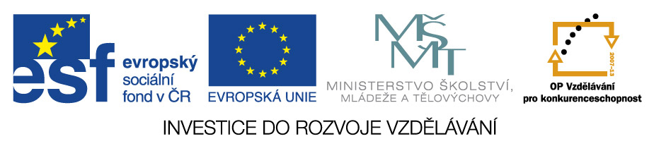

1. dubna 2013 byl zahájen nový projekt Tvořivý učitel – interaktivní výuka na ZŠ. Projekt je zaměřený na modernizaci systému DVPP s důrazem na rozvoj dovedností ovlivňujících kvalitu a efektivitu vzdělávání a využívání ICT ve výuce ZŠ kraje Vysočina.
Uvedeného cíle projekt dosahuje formou realizace akreditovaných vzdělávacích programů DVPP a doplňkově formou tvorby nových interaktivních metodických materiálů. Projekt je postaven na moderní metodice tzv. činnostního učení s interaktivní tabulí.
Projekt je zaměřený na zlepšení kompetencí učitelů ZŠ v oblasti rozvoje výuky technických a přírodovědných předmětů, podporu využívání ICT ve výuce a na osobní rozvoj učitelů.

Hlavní cíle projektu
- Realizace kurzů DVPP zacílených na používání nových metod a forem práce, a to zejména ve výuce Matematiky, Prvouky, Přírodovědy, Fyziky a Českého jazyka na 1. a 2. stupni ZŠ s důrazem na využití multimediální techniky ve výuce.
- Přenos dobrých zkušeností a šíření příkladů dobrých praxí mezi pedagogickými pracovníky na vzdělávací programech realizovaných v rámci projektu.
- Zvyšování znalostí pedagogů v zacházení s ICT technikou, formou realizace vzdělávacích programů zaměřených na smysluplné používání multimediální techniky ve výuce na 1. a 2. stupni ZŠ.
- Zvyšování kvality a efektivity vzdělávání formou nabídky DVPP zaměřeného na rozvoj zážitkové pedagogiky a osobnostní rozvoj učitelů.
- Tvorba a šíření nových interaktivních metodických materiálů určených pro využití multimediální techniky ve výuce.

Aktivity projektu
Hlavní aktivitou je realizace 20 akreditovaných vzdělávacích programů DVPP zaměřených na rozvoj interaktivních metod ve výuce technických a přírodovědných předmětů. Z toho 4 programy budou otevřeny v rámci letních škol. Výstupem projektu je minimálně 312 proškolených učitelů ZŠ a 4 nové interaktivní metodické materiály určené pro výuku matematiky.

Vzdělávací akce v rámci tohoto projektu budou díky podpoře ESF pro účastníky ZDARMA. Kurzy budou zahajovány v dubnu a květnu 2013. Termíny naleznete na stránkách www.krasovy-domky.cz v sekci Kalendář akcí. V případě zájmu o další informace nás kontaktujte na emailové adrese: prochazkova@krasovydomky.cz

Projekt Tvořivý učitel – interaktivní výuka na ZŠ je spolufinancován Evropským sociálním fondem a státním rozpočtem České republiky.
Doba realizace projektu: 1. 4. 2013 – 31. 1. 2015
Reg. č. projektu: CZ.1.07/1.3.50/02.0003

